روند معماري سبك زندگي

20 مرداد 1393

# پرسش‌هاي نخستين و مفروضات ما

آيا سبك زندگي قابل تغيير است؟! پاسخ اين پرسش نياز به تفكر ندارد. كافيست نگاهي به زندگي گذشتگان خود بياندازيم و با زندگي امروز مقايسه نماييم. حتي ساده‌تر؛ براي ما كه در دوران تغييرات سريع واقع شديم، همين‌كه كودكي خود را به خاطر بياوريم، براي مقايسه سبك زندگي كفايت مي‌نمايد. شيوه غذا خوردن، شيوه پوشش، نحوه پر كردن اوقات فراغت، روش درس خواندن و مطالعه، ارتباطات و زندگي اجتماعي، همه و همه در يك موج تغيير سريع قرار گرفته است. ما تفاوت شيوه‌هاي زندگي امروز را با گذشته درمي‌يابيم و اين أدلّ الدليل براي متغيّر بودن سبك زندگي‌ست.

اما پرسش مهم‌تر از اولي اين است: آيا تغيير سبك زندگي مبتني بر اراده «فاعل» است يا به صورت «منفعل»؟! آيا فرد يا گروهي زمام اين تغيير را در دست دارند و آن را رهبري مي‌كنند و يا به صورت تصادفي و تابعي از شرايط محيط خودبه‌خود در حركت است؟!

اگر پاسخ اول را بپذيريم، درگير اين پرسش عميق‌تر خواهيم شد: آيا گروه‌هاي تغييردهنده شرايط زندگي به صورت آگاهانه و هوشمندانه اين كار را انجام مي‌دهند و براي تغييرات ايجاد شده غايت و جهت خاصّي را مد نظر دارند؟! يا آنان نيز ناخودآگاه و تنها بر اساس غرايز و خواسته‌هاي نفساني خود عمل مي‌كنند و غيرمغرضانه بر سبك زندگي تأثير مي‌نهند؟!

مبتني بر نظريه «عوامّ و خواصّ» و همچنين روشن بودن تبعيّت عموم مردم از نخبگان و مشاهير كه به تفصيل در نوشته‌هاي قبلي بررسي شد، سبك زندگي آحاد مردم تابعي از سبك زندگي گروه‌هاي مرجع است.

مفروض ما در اين نوشته اين است كه:

اولاً: سبك زندگي در تغيير است.

ثانياً: گروه‌هاي مرجع قادر به تغيير سبك زندگي هستند.

ثالثاً: مي‌توان معادلات تغيير سبك زندگي را يافت و جهت خاصّي را بر اين تغييرات حاكم كرد.

رابعاً: سبك زندگي زيربخشي از فرهنگ اجتماعي‌ست، فردي نبوده و نياز به رويكردي گسترده دارد.

بر اساس اين مفروضات است كه عبارت «معماري سبك زندگي» را به كار گرفته‌ايم و در اين نوشته مي‌خواهيم راهي را براي طراحي روش تغيير آن حدس بزنيم.

# انسان؛ چيست؟ چگونه؟

وقتي موضوع سبك زندگي انسان است، بايد انسان‌شناسي مبناي شناخت موضوع قرار گيرد و طبيعي‌ست هر تغييري در نگاه ما به انسان، نگاه به موضوع را عوض نموده و قطعاً راهكارها و نتايج را دگرگون مي‌سازد.

در اين نوشته نمي‌توانيم به مباحث انسان‌شناسي بپردازيم. مبناي انسان‌شناسي خود را كلياتي در نظر مي‌گيريم كه مورد اتفاق مؤمنين است و به مقداري كه مورد نياز است. نه بر انسان‌شناسي اومانيستي اتكا مي‌نماييم و نه رويكردهاي عرفاني مبتني بر رياضت نفساني را مبناي شناخت انسان قرار مي‌دهيم.

منظور ما از انسان همين پيكره مركّب از روح و جسم انساني‌ست كه براي آزمون به دنيا آمده و به هدف ساختن آخرت عمل مي‏نمايد. هدفش دستيابي به مراحل كمال از طريق ترك معاصي و اتيان واجبات است و از تمام نعمت‌هاي الهي در دنيا مي‌تواند به نحو مجاز، آن‌گونه كه تشريع شده، بهره‌مند شود. همين مقدار از چيستي انسان را كه فقهاي عظام شيعه در طول قرن‌ها پاسدار تكليف آن بوده‌اند مي‌پذيريم.

اين انسان چگونه عمل مي‌كند؟! آيا انگيزه مقدّم است يا اختيار؟ علم و آگاهي او را به جبر مي‌كشد، يا اراده وي همواره فائق بوده و به فعل منجر مي‌گردد؟ بحث جبر و اختيار را نيز مفروغ‌عنه گرفته و طبق آن‌چه به ما رسيده، از روايات و كلام معصومين(ع)، انسان را موجودي مختار مي‌دانيم كه در حوزه و قلمرو اختيار و تصرّف خود مي‌تواند اراده نمايد و عمل كند.

# مقياس سبك زندگي

سبك زندگي شيوه زيستن است، راهكارهايي كه اعضاي جامعه براي سامان‌دادن به رفتارها و عملكردهاي خود برمي‌گزينند. گستره سبك زندگي مساوق با گستره عملكردهاي بشري‌ست. تا هر جا انسان قدرت تصرّف در دنيا دارد و مي‌تواند اراده و عمل كند، تا همان‌جا به سبك زندگي مرتبط مي‌شود.

اين گستره در دو محور طولي و عرضي قابل ملاحظه است:

سبك زندگي از لحظه تولد با انسان همراه است تا مرگ. هر فعلي كه از او صادر مي‌شود، لاجرم بر مشي خاصّي متكي‌ست كه ممكن است از هر منشأي حاصل شده باشد، از خانواده يا جامعه.

هر مقطع از عمر انسان نيز اگر مستقلاً ملاحظه شود، مملو از فعاليت‌ها و رفتارهاي متعددي‌ست كه طبيعتاً هر كدام بر منهجي خاصّ روي مي‌دهند.

محور اول را مي‌توان «فرآيند زندگي» ناميد، به حسب روندي كه در آن مستتر است و محور دوم را «مقطع زندگي»؛ مقاطعي كه هر كدام رفتارهاي خاصّي را الزام مي‌نمايد.

# شناخت عملكردهاي انسان

مهم‌ترين عنصر در سبك زندگي عمل است، فعل انساني. موضوع را دقيق‌تر بنگريم، متوجه عملكردهاي انسان مي‌شود و در نخستين گام بايد عملكردها شناخته شود.

با توجه به گستره و مقياس زندگي انسان كه متوجه فرآيند زندگي و مقاطع آن مي‌شود، بايد براي شناخت حداكثري عملكردها مبادرت نمود.

حدس ما اين است كه در نخستين گام بايد بيشترين عملكردهاي انسان را بشناسيم و فهرست نماييم، براي اين كار نيز از تولد تا مرگ يك انسان را در نظر مي‌گيريم و تمام عملكردهاي وي را در طول اين دوران و در تك‌تك مقاطع آن مي‌يابيم و آن را دسته‌بندي و طبقه‌بندي كرده موضوع ساماندهي و معماري سبك زندگي قرار مي‌دهيم.

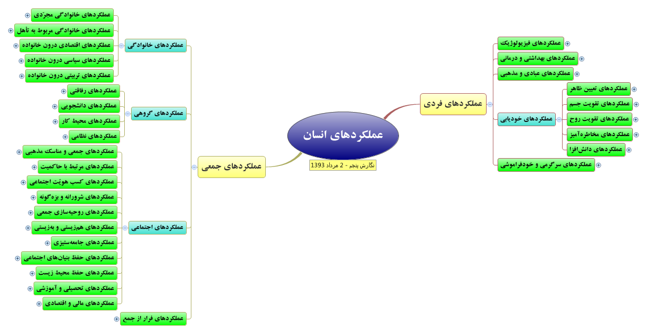

# شناخت نيازهاي انسان

قصد ما تغيير سبك زندگي است. معماري آن را از همين رو مد نظر داريم. تغيير سبك زندگي نيز به تغيير عملكردهاي بشر است. اگر چنين بيانديشيم، ناگزيريم ريشه‌هاي عمل و فعل انساني را بررسي كنيم. چرا انسان به سمت عمل كشيده شده و فعلي از او صادر مي‌گردد؟!

ساده‌ترين پاسخي كه به اين پرسش داده شده «نياز» است. نقص و كاستي كه موجب ألم و درد در انسان مي‌شود و حالتي از شادي و ابتهاج كه پس از صدور فعل به دست مي‌آيد و لذّت ناميده شده است.

در گام دوم، فهرستي از نيازهاي انسان جمع مي‌آوريم. اين فهرست مي‌تواند كليد ما براي رمزگشايي افعال انساني باشد و به ما نشان دهد هر عملكرد از چه رو حادث شده و پديد آمده است.

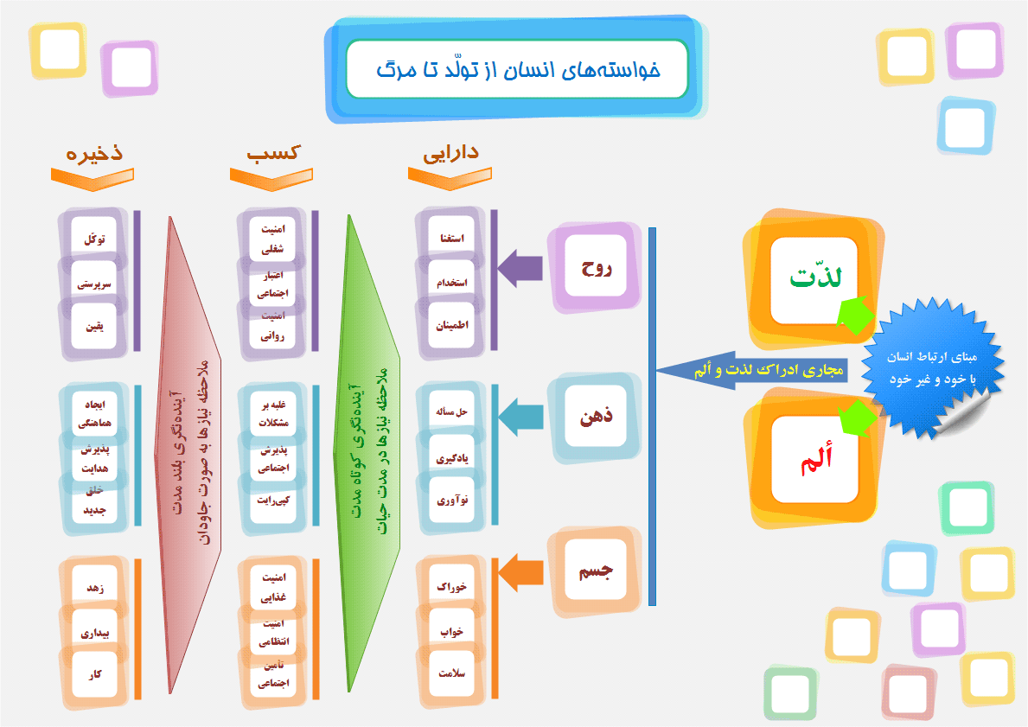

# انطباق عملكرد به نياز

وقتي فهرست نيازها در اختيار باشد، عملكردها قابل رهگيري‌ست. در اين مرحله بايد نسبت عملكردها به نيازها را سنجيد و كشف نمود هر عملكرد بر اساس چه نيازهاي فرض صدور دارد.

وقتي انطباق عملكرد به نياز صورت بپذيرد، هر عملكردي در هر مقطعي از فرآيند زندگي بشر به نيازهايي منسوب خواهد شد كه سرچشمه و انگيزه فعل محسوب مي‌گردند. چنين فهرستي شاه‌كليد ورود به بحث سبك زندگي، معماري و تغيير آن است.

# مصداق‌شناسي عملكردها در گذشته

اكنون تقريباً مدل اوليه كار را در اختيار داريم، هنگامي‌كه كليد عملكردهاي انسان در دست ماست. بايد از اين مدل استفاده كنيم و گذشته و حال را بشناسيم.

در اولين بررسي، الگوي خود را بر گذشته اخير زندگي اجتماعي خود مي‌نهيم و آن را محك مي‌زنيم. با اعداد و ارقامي از كثرت رفتارهايي مواجه مي‌شويم كه هم در كيفيت و هم كميّت بخشي از فهرست عملكردي ما را تكميل مي‌نمايند. شاه‌كليد سبك زندگي در اين مرحله مصاديق عملكردهاي پيشين جامعه ما را مي‌شناساند و آن‏ها را به شيوه‌اي جديد نظم مي‌دهد. شيوه‌‌اي كه نيازها را براي هر عمل تبيين نموده و انگيزه‌ها را تا حدّي روشن مي‌كند.

دوره زماني مصداق‌‌شناسي گذشته ما معطوف به زماني خواهد بود كه مي‌پنداريم رفتارها و عملكردها در آن دوره زماني داراي شرايط ذيل هستند:

اولاً: انطباق بيشتري با مباني ارزشي ما دارند.

ثانياً: دستيابي به مدارك تاريخي براي مصداق‌‌يابي آن آسان است.

ثالثاً: به نظر برسد پيش از تهاجم سازمان‌يافته و آگاهانه ضدارزش‌ها به جامعه باشد، تا بتواند بيانگر رفتار خالص و طبيعي آحاد باشد و نه متأثر از معماري‌‌هاي مغرضانه سبك زندگي.

# مصداق‌شناسي عملكردهاي فعلي

اين فهرست لازم است اما كافي نيست. اكنون بايد همان مدل عملكرد- نياز را بر زندگي امروز انداخت. رفتارها را محك زد و عملكردها را شناخت. اگر مصاديق عملكردهاي فعلي آحاد جامعه را استخراج نماييم، فهرست ثانوي مصداقي را به دست مي‌آوريم. فهرستي كه گمان مي‌كنيم دچار آسيب در سبك زندگي‌ست.

# ارزيابي سه بُعدي سبك زندگي

عملكردها همان است، غذا خوردن همان غذا خوردن است، براي تأمين نيازهاي طبيعي روحي و رواني و جسمي بشر. اما شكل آن تغيير كرده. قبلاً سفره بزرگي پهن مي‌كرد، مادر، غذاهايي كه براي پختن هر كدام ساعت‌ها زمان رفته است. مخلفات زيادي، هر روز به همين منوال، تعداد بسياري دور سفره مي‌نشستند. هر روز عروس‌ها و دامادها، خانه‌ها مشترك، وعده‌هاي غذايي به اشتراك.

امروز اما در مسير خانه به مدرسه، به محل كار، در راه داخل مغازه كوچكي مي‌شود. نمي‌نشيند كه فرصت نيست. همه مواد مورد نياز جسم او را در يك بقچه كوچك پيچانده‌اند؛ ساندويچ! با چند گاز تمام است. مشكل گير كردن لقمه‌هاي اين بقچه خشك در گلو را با مايعي گازدار حل مي‌كنند؛ نوشابه‌نام! به چند دقيقه نمي‌كشد كه از مغازه خارج شده و به مسير حركت خود ادامه مي‌دهد.

دو مصداق از يك عملكرد در اختيار داريم. بُعد سوّم نيز نيازهايي‌‌ست كه اين عملكرد براي وصول به آن‏ها و تحصيل لذّت حاصل از تأمين‌شان رخ نموده. اين سه بعد در كنار هم ما را به «آسيب‌شناسي» مي‌رساند، چيزي كه «مسبّبات تغيير مصداق» مي‌‌ناميم. ما متوجه جابه‌جايي در اولويت‌هاي نيازهاي بشر مي‌شويم. اهميت نيازها كه تغيير كرده است، مصداق عملكردها را نيز تحت يك نظام از نيازها دگرگون مي‌نمايد.

# راهكار كوتاه‌مدت

تغييراتي كه اسباب دگرگوني مصاديق عملكردها را فراهم آورده وقتي مبتني بر تغيير اولويت نيازها باشد، به دو شيوه قابل كنترل و مديريت است.

اگر اين اولويت‌هاي جديد را به رسميت بشناسيم، مثلاً تسريع و تعجيل در كار كردن و افزايش ساعت كاري افراد براي تأمين معاشي فراتر از آن‏چه در گذشته تأمين مي‌شد، لاجرم بايد مصاديق جديد بسازيم.

راهكار كوتاه‏مدت اين است؛ هر عملكرد را در نظر مي‌آوريم، مصاديق پيشين و مصاديق فعلي را در كنار هم قرار مي‌دهيم، تغيير نيازها را كه دريافتيم، نوبت به ايده‌پردازي مي‌رسد. مصاديق جديدي طراحي مي‌نماييم كه بتواند نيازهاي ايجاد شده و يا تغيير كرده را تأمين نمايد و در عين حال با ارزش‌ها نيز سازگار باشد، ارزش‌هاي فرهنگي كه مايل هستيم حفظ‌شان كنيم.

# راهكار بلندمدت

اما اين راهكار نمي‌تواند سبك زندگي مطلوب ما را فراهم نمايد. نيازها بر ارزش‌ها مبتني‌اند. با نگاهي فلسفي و ريشه‌اي‌تر چنين به نظر مي‌‌رسد كه تفاوت ارزش‌‌هاست كه اولويت نيازها را تغيير مي‌دهد و ميل و انگيزه انسان‌ها را براي طلب متفاوت مي‌نمايد.

از اين رو، به رسميت شناختن نيازها و حفظ ارزش‌ها تنها مي‌تواند پاره‌اي ارزش‌هاي سطحي و روبنايي را با نيازها سازگار نمايد. اما نمي‌تواند روندي پايدار و ماندگار براي ارزش‌هاي اسلامي تأمين نمايد.

راهكار نهايي تغيير اولويت نيازهاست. معماري سبك زندگي از معماري نظام نيازها نشأت مي‌گيرد. در يك پروسه طولاني‌تر بايد نظام نيازهاي بشر با نظام مطلوب ديني هماهنگ گردد.

سيدمهدي موسوي موشَّح

